Лекция 6
Асыл металдарды шашыранды кендерден бөліп алу

Алтынның экзогендік кен көздері – мысты-колчеданды және полиметалдық кендердің табиғаттың әсерінен мүжілген, қайта түзілген кен орындары. Бұл тотыққан ззоналар – түпкілікті кендерден қайта түзілген кен орындары, өнеркәсіптік маңызын сақтаған.
Алтынның шашыранды кен орындары – түпкілікті кен орындарының физикалық және химиялық процестердің әсерімен мүжіліп, бұзылуы нәтижесінде түзілген алтыны бар борпылдақ (рыхлые)шөгінділер.
Жер бетіне шыққан тау жыныстары температуралық өзгерістерге кезеңді түрде ұшырап отырады, сонымен қатар оларды жел, ылғал және басқа табиғи әсерлер де бұзады. Бұл процестер жердің төменгі қабаттарында да жүруі мүмкін.
Алтыны бар қопсыған шашыранды кен алғашында түпкілікті кендердіңтүзілген жерінде қалады. Мұндай кендерді элювиальдық деп атайды. Жаңбыр, қардың және қатқан жер қыртысының еруі нәтижесінде шашыранды кен еңіс беткеймен төмен сырғып көшуі мүмкін.Егер шашыранды кен –түпкілікті кенорыннан бөлініп жылжып, бірақ беткейдің етегіне жетпеген болса, онда оны делювиальдық деп атайды.Шашыранды кен беткейдің етегіне жетіп, су ағынымен жазықтық бойымен тасымалданған болса, онда аллювиалдық немесе қайта түзілген кендер деп атайды.

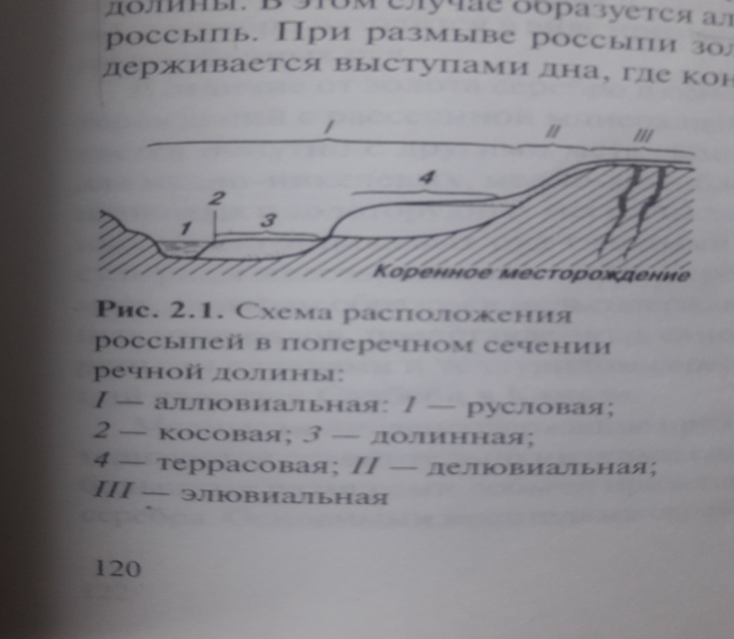

Сурет 1 Шашыранды кендердің орналасуы

Су ағынымен шайылған кезде алтын түйіршіктері ағынның астыңғы жағында болады және су түбіндегі кедергілерде жиналып шоғырланады.
Геологиялық дәуірлерде су арналары көп рет өзгеруі нәтижесінде шашыранды алтынның бетінде тау жынысының белгілі қабаты түзілуі мүмкін.
Химиялық әсерлердің нәтижесінде шашыранды кендердің құрамы өзгеруі мүмкін.
Құрамында алтыны бар шашыранды кендердің ішінде өнеркәсіптік маңыздысы аллювиалдық кендер (су арналарында, жазықтықта, тераасаларда орналасқан) және ежелгі қайта түзілген, 100- 150 м дейінгі тереңдікте жатқан кендер.
Шашыранды алтын кендерінің ұзындығы 1 – 3 м-ден 25 – 100 м-ге дейін, ені 1-ден 200 – 1000 м-ге дейін, қалыңдығы 1 – 3 м-дейін болады
Өнеркісіптік шашыранды кендерде алтын түйіршіктерінің ірілігі 0,1-ден 4,0 мм-ге дейін. Алтын түйіршіктері кесек, сфера жалпақ, пластина, лента, өскіндер формаларда кездеседі.
Шашыранды алтын кендерін байыту кезінде оның құрамындағы саз балшықтың мөлшері маңызды болып табылады. Ол алтын құмдарының жуылу дәрежесін анықтайды.
Шашыранды кендердің түпкілікті кендерден маңызды айырмашылығы * шашыранды кендерде материал табиғи майдаланған түрде болады. Бағалы минералдардың түйіршіктері бір-бірінен және бос тау жыныстары өскідерінен ажыратылған болып келеді, яғни қымбат процестер ұсату және майдалауды қажет етпейді. Бұл өз кезегінде байыту процестерінің тиімділігін көтереді.
Көптеген шашыранды кен көздерінің (ашық әдіспен өндірілетін) негізгі кемшілігі – жүргізілетін жұмыстардың мерзімділігі, яғни климаттық шарттары суық өңірлерде жылдың тек жылы мерзімінде жұмыс істейді.

Шашыранды кендердің сипаттамалары

Шөгінділердің көп реттік шайылуы және қайта түзілуі нәтижесіндеауыр минералдар шашыранды кендердің төменгі қабаттарында шоғырланады. Нәтижесінде кендегі минералдардың мөлшері тік және көлденең бағыттарды өзгеріп отырады.
Жазық жерлерде орналасқан шашыранды кендерде келесідегідей құрылымда болады:

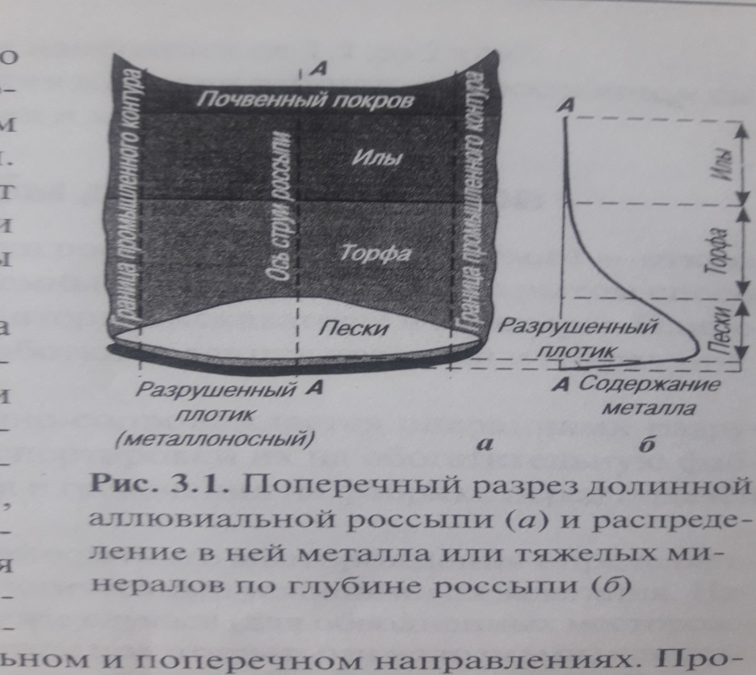

2- сурет

төменгі қабаты –«қазба табаны (плотик)» - түпкілікті тау жынысынан тұрады, оның үстінде құрамында бағалы минералдардың негізгі бөлігі болатын «құмдар» орналасады; құмдардың үстінде «торф» қабаты – құмды-қиыршық тасты шөгінді, минералдар аз мөлшерде кездесуі мүмкін, оның үстінде «ил -дар» орналасады – құмды және құмды-саз балшықты шөгінді. Оның үстінде өсімдіктер өсетін топырақ қабаты орналасады.
Торфтың қалыңдығы әдетте – 1 – 30 м болады. Құрамында бағалы минералдары бар құмдар төменгі қабаттарда – оның қалыңдығы 0,1 – ден 4,0 м-ге дейін өзгереді. «қазба табанының» жоғарғы беті 0,3 -0,5 м бұзылған болады, онда бағалы минералдар мен сом алтынның (платина және б.) мөлшері біршама жоғары болады. «Қазба табанының» беті тегіс болмайды, көлденең және бойлық бағыттарда еңіс болып келеді.
Шашыранды кендердің жалпы қалыңдығы 1 – 50 м, кей жағдайда 400 м дейін жетеді.
Шашыранды алтын кендерін қазған кезде бүкіл кенді әдетте негізгі екі қабатқа бөледі:
1) құмдар – шашыранды кеннің өнеркәсіптік бөлігі
2) торф – бос тау жыныстары. Кенді ашық әдіспен өндіргенде – торф үйіндіге кетеді.Ал жер астында игеру кезінде, тек құмды қазып плып, жууға жібереді.
Құмдар түйіршіктік құрамы, бағалы қомпоненттердің мөлшері, жуылғыштығы (дезинтеграциялануы, құрамындағы саз балшықтан сумен жуу. шаю арқылы тазарту) және борпылдақтық дәрежесі бойынша сипатталады.
Түйіршіктік құрамына баййланысты шашырандыкенді келесі топтарға бөледі:
1. Қойтастар (+100, кей жағдайда +200 ммҚ - өлшемдері мен салмағы бойынша жуғыш аппараттарды бітеп тастайтын немесе зақымдайтын кесек материалдар жатады.
2. Малтатастар (-100+25; -100+6ммҚ – құрамында бағалы компоненттері жоқ, берік тау жыныстарының түйіршіктелген кесектері жатады. Сирек жағдайда сом тума немесе өскіндер түріндегі алтын болуы мүмкін.
3. Эфель (-25+0,2 мм) – эфельде бөлініп алынатын бағалы минералдардың негізгі бөлігі болады.Дезинтеграция (жуу, майдалау) және елеуден кейінгі эфельдің шығымы алғашқы байыту фабрикаларының жұмыс өнімділігін көретеді.
4. Шлам (Ил) – саз балшықтан тұрады және оның құрамында бағалы минералдардың мөлшері төмен болады. Шлам пульпаның тұтқырлығы мен тығыздығын көтеріп, бағалы минералдың ұсақ кластарын бөліп алуды қиындатады.
Шашыранды кеннің жуылғыштығы құрамындағы саз балшықтың мөшері мен құмның цементтеліп, қату дәрежесіне байланысты.Оны белгісі бойынша келесі түрлерге бөледі:

Кесте -1. Құрамындағы саз балшықтың мөлшеріне байланысты шашыранды кендердің жуылғыштығы (шайылуы) бойынша жіктелуі

Тау жыны-сының санаты | Тау жынысының жуылғыштығы | Құрамындағы саз балшықтың мөлшері, % | Елеу тиімділігі,  4 – 6 мм класы бойынша, % | Дезинтеграция және жууға судың 1 м³ құмға шығыны, м³
І | Жеңіл жуылатын | < 10 | > 90 | 3 - 5
ІІ | Орташа жуылатын | 10 - 15 | 90 - 70 | 5 - 8
ІІІ | Қиын жуылатын | 15 - 30 | 70 - 40 | 6 - 12
ІV | Өте қиын жуылатын | - 30 | < 40 | 12 - 20

Құмдардың салмағын олардың тығыз массадағы (кен шоғыры) көлемі бойынша есепке алу үшін олардың борпылдақтық (қопсу) коэффициентін білу қажет. Бұл коэффициент – қопсытылған құм көлемінің олар кен шоғырында, табиғи күйде жатқан кездегі көлеміне қатынасы арқылы анықталады. Шашыранды кен орнындағы құмның тығыздығы: -1,1- ден (ұсақ түйіршіктікті құмдар үшін) 1,7 (ірі түйіршікті құмдар үшін)аралығында өзгереді.
Кен шоғырындағы құмдардың тығыздығы 1,1 – 2,0 т/м³аралығында болады.
Кәсіпорындар құрамындағы алтынның орташа мөлшері 0,1 г/м³ және одан төмен шашыранды кендермен жұмыс жүргізеді.

Шашыранды кендерді қазып алу және байыту жолдары

Шашыранды кендерді игерудің негізгі әдісі – ашық әдіс. Сирек қолдылатын әдіс – жер астында қазу. Ашық әдісте – драга қондырғысы, гидромониторлар, экскаваторлар, скреперлер қолданылады.Ең арзан әдіс драгалық және гидравликалық әдістер.
Шашыранды кендерді өңдеу келесі негізі операциялардан тұрады:
1. Құмды бұзу және қазып алу.
2. Байыту фабрикасына тасмалдау
3. Дезинтеграциялық жуу және елеу;

Драгалық қондырғымен жазық жердегі және жердің көлбеулігі 1 км-ге 20 – 30 м артпайтын жерлердегі шашыранды кендерді өңдейді.
Драга – құмды қазып алып тасымалдайтын, алғашқы байытудан өткізетін, қалдықты үйіндіге тастайтын аппарат. Оның жұмыс өнімділігі келесідегідей: 150л-ге дейін - шағын драга; 150-300л – орташа; 300-600л – үлкен драга. Драганың көмегінің қазып алу тереңдігі 10 м-ден 50 м-ге дейін болады. Драга сулы жерде жұмыс істегенде жүзіп жүретін понтондарда орналастырылады. Ал құрғақ жерлерде платформаға орналастырылып, экскаватормен тасмалданады.
Гидравликалық жолмен – күрт құламалы(жердің көлбеулігі 1 км-ге 20 – 30 м жоғары болатын жерлер) және терасса түріндегі орналасқан шашыранды кедерді өңдейді.Мұнда құбыр арқылы су ағыны қысыммен қазу орнына беріледі, онда судың қатты ағынымен кен кесектері бұзылып, шайылады. Құмдар пульпа түрінде құбырлармен тасымалданады. Бұл әдіспен құмдар жіктелмей қарапайым жолмен байытылады (шлюздерде). Жуғыштары бар экскаваторлар драга сияқты шарттарда жұмыс істейді, бірақ алтыны бар құмдар терең емес қабатта орналасқан (8-10 м) және алтынның мөлшері төмен болған шартта қолданылады.
Скреперлік әдісте құмдарды тракторлық скреперлермен қазып алып байыту фабрикасына тасмалдайды. Мұнда алдымен торф қабат алынады, соңынан құм өндіріледі.
Жер астында игеруді құмдар өте терең қабатта орналасып, құрамында алтынның мөлшеріжоғары болған шартта пайдаланады. Құмдарды жер бетіне шығарып, жылдың жылы уақытында өңдейді.

Құрамында алтыны бар құмдар әдетте жеңіл байтылатын шикізатқа жатады.
Шашыранды кендердің түпкілікті кендерге қарағанда артықшылығы олар табиғи түрде ұсатылып, майдаланған болады. Оларда минералдардың бос түйіршіктерінің болуы, минералдар өскіндерінің болмауы алдын-ала ұсату және майдалау опреацияларын жүргізбеуге мүмкіндік береді.
Шашыранды кендердегі асыл металдардың минералдарының тығыздығы бос тау жыныстары минералдарының тығыздығынан жоғары, сондықтан оларды гравитациялық әдіспен жеңіл бөліп алуға болады. Соңынан тазартылмаған концентратты-магниттік және электрлік сепарация байыту әдістерімен өңдейді.Шашыранды кендерден концентраттарды алу 2 кезеңмен жүргізіледі:
1) Алғашқы байыту – құмдарды өңдіру орындарында жүргізіледі.
2) Қара (тазартылмаған) концентраттарды өңдеу – арнайы байыту фабрикаларында жүргізіледі.
Алғашқы байытудың мақсаты - құрамына тығыздықтары 2,9 немесе 4 г/см³жоғары минералдар барынша толық өткізілген және тығыздықтары 2,9 г/см³-тен төмен барлық бос тау жыныстары бөлініп алынған коллективтік концентрат алу
Шашыранды кендердің типіне, құрамындағы саз балшықтың мөлшеріне, минералдардың түйіршіктік құрамына байланысты әртүрлі байыту сұлбаларын қолданады.
Байыту алдында жуған соңелеу арқылы ірі фракция - қой тастарды бөліп алады.
Құмдарды алғашқы байытуды оларды дезинтеграция және елеуден кейін жүргізеді, сонымен қатар дезинтеграциядан кейінгі елеу – байыту процесінің ролін атқарады. Құмдарды дезинтеграциялауарқылы қатып қалған материалдарды бұзып, жеке бөліктерге бөледі, нәтижесінде бағалы минералдар бір-бірінен және бос тау жыныстарынан бөлінеді.
Құмдарда саз балшықтың мөлшері неғұрлым көп болса, олар соғұрлым жабысып, қатқан күйде болады, дезинтеграция процесін қиындатады. Дезинтерграцияның құрғақ және сулы түрлерін қолданады. Сулы дезинтерграцияны айналмалы барабанды елегіштерде (скрубберлер немесе драгалық бөшкелер), су ағынының көмегімен жүргізеді.
Құрғақ дезинтеграцияны жазық немесе барабандық елегіштерде жүргізеді.
Алтыны бар құмдарды жуу және жіктеуден кейін гравитациялық байытуға жібереді. Оны шлюздер, отсадкалық машиналар, винтті сепараторлар, концентрациялық столдар және әртүрлі конструкциялы концентраторларда жүргізеді.
Алғашқы байыту нәтижесінде алтыны бар гравитациялық кедей концентраттар алады, оларды ары қарай жете байытады.
Байытылған материалды металлургиялық өңдеуге жібереді.

